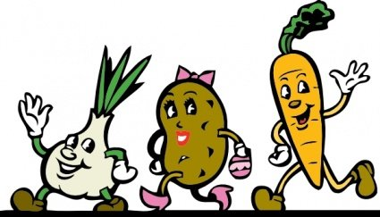
Jadłospis dla przedszkola od 24.01.2022r. do 28.01.2022r.
Poniedziałek 24 stycznia 2022r.
ŚNIADANIE – chleb mieszany/1/ i razowy/1/ z masłem, kiełbasa szynkowa , kawa inka/1/
z mlekiem/7/, herbata
OBIAD – zupa ogórkowa z ziemniakami, mięsem, warzywami: marchew, pietruszka/9/, chleb/1/, kompot malinowy, jogurt
PODWIECZOREK – krakersy/1, 3/, owoc
Wtorek 25 stycznia 2022r.
ŚNIADANIE – chleb /1/ z masłem, płatki kukurydziane z mlekiem/7/, herbata
OBIAD – kotlet schabowy w panierce /1, 3/ z ziemniakami, buraczki, kompot z owoców mieszanych
PODWIECZOREK – biszkopty/1, 3/, porcja owocu
Środa 26 stycznia 2022r.
ŚNIADANIE – chleb /1/ z masłem, kiełbasą krakowską, ogórkiem kiszonym, kakao z mlekiem, herbata
OBIAD kapuśniak z mięsem i warzywami: marchew, pietruszka/9/,seler/9/, chlebem/1/, soczek, porcja jabłka
PODWIECZOREK – kanapka/1/ z masłem i jajkiem/3/
Czwartek 27 stycznia 2022r.
ŚNIADANIE – chleb/1/ z masłem, dżemem, kakao z mlekiem/7/, herbata
OBIAD – gulasz mięsny z kaszą jęczmienną/1/, warzywami: marchew, pietruszka/9/, seler/9/, ogórek kiszony
PODWIECZOREK – bułka z jabłkiem/1, 3/
Piątek 28 stycznia 2022r.
ŚNIADANIE – chleb /1/ z masłem, kremem czekoladowym, kawa inka/1/ z mlekiem/7/, herbata
OBIAD – zupa jarzynowa z groszkiem, mięsem, ziemniakami, śmietaną/7/, chlebem/1/, porcja owocu, kompot
PODWIECZOREK – ciasto drożdżowe /1, 3, /, porcja jabłka

